0

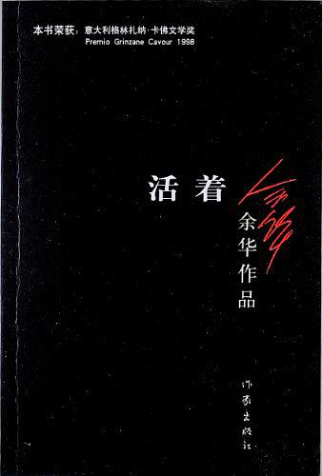

**♪推荐理由**

《活着》讲述了农村人福贵悲惨的人生遭遇。福贵本是个阔少爷，可他嗜赌如命，终于赌光了家业，一贫如洗。他的父亲被他活活气死，母亲则在穷困中患了重病，福贵前去求药，却在途中被国民党抓去当壮丁。经过几番波折回到家里，才知道母亲早已去世，妻子家珍含辛茹苦地养大两个儿女。此后更加悲惨的命运一次又一次降临到福贵身上……

余华是我国当代著名作家，也是蜚声国际的小说家，他的作品享誉世界，曾获众多国内外奖项。其中长篇小说《活着》用独特的表述方式，揭示了在困境中求生的理念，展现了生命的顽强与乐观。该小说现已有近50个版本在全球近40个国家和地区出版，并有数种少数民族文字版，以及盲文版在我国出版。

。



[余华 ]

**活着**



**♪内容简介**